МКОУ «Саргаинская СОШ»

17 июня

День мультипликаций

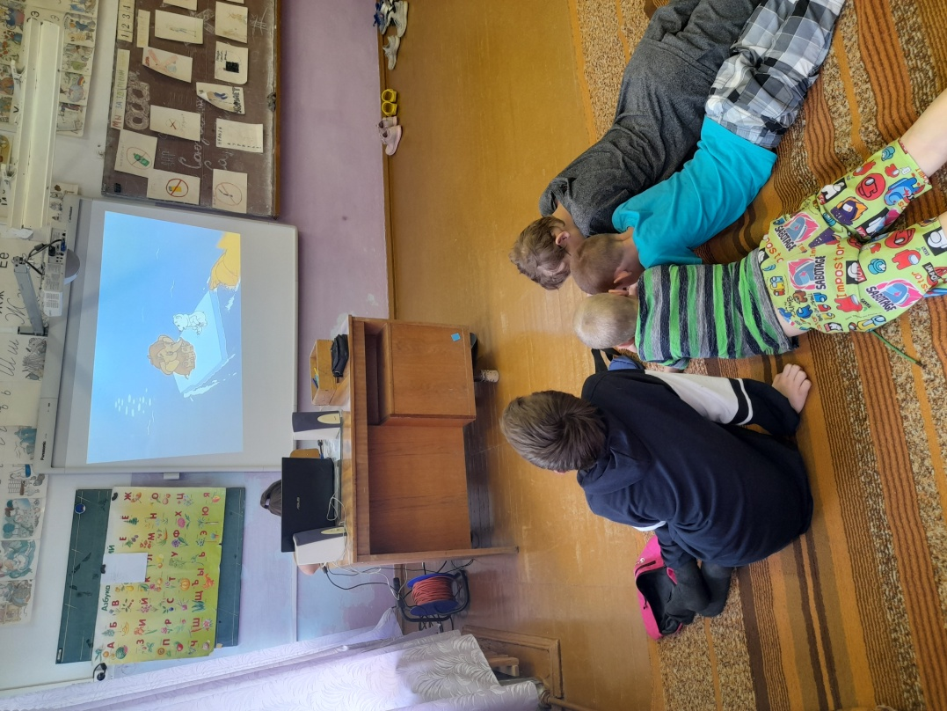

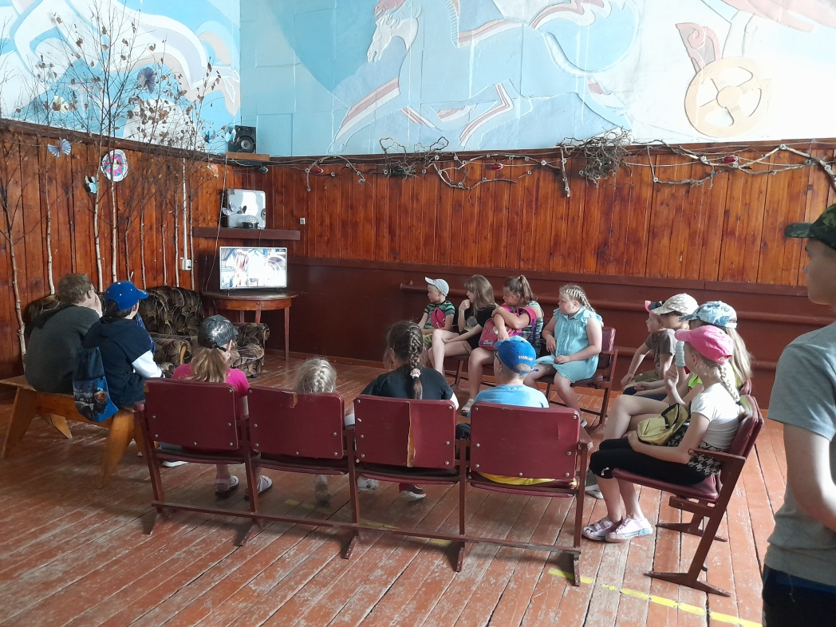

*Наши старые добрые мультфильмы…*

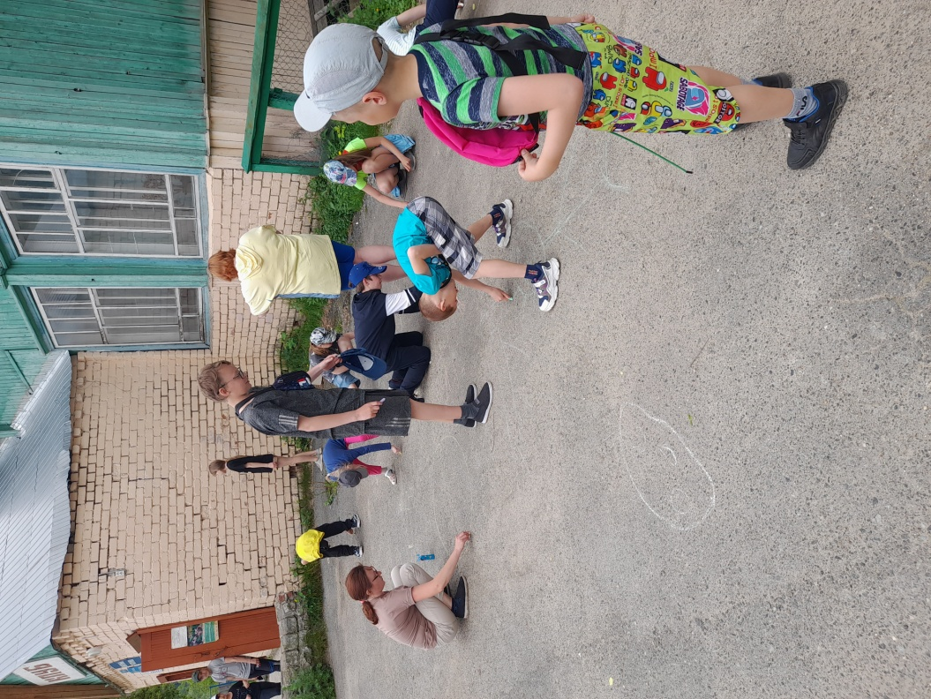

*А затем рисунки на асфальте… запечатлеть героев русских мультфильмов!*

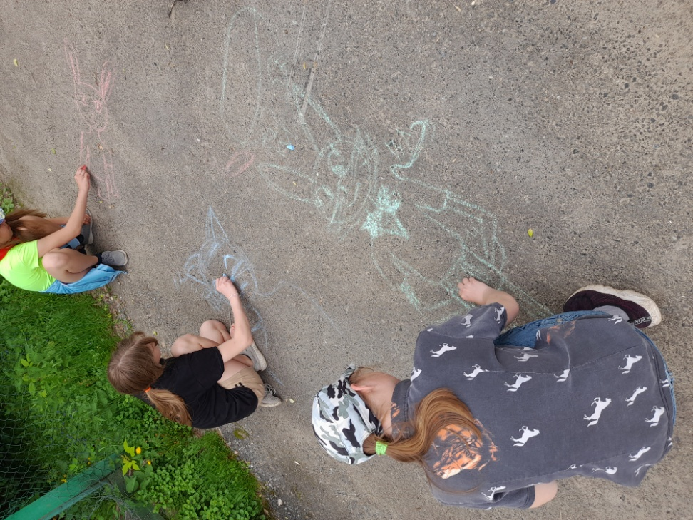

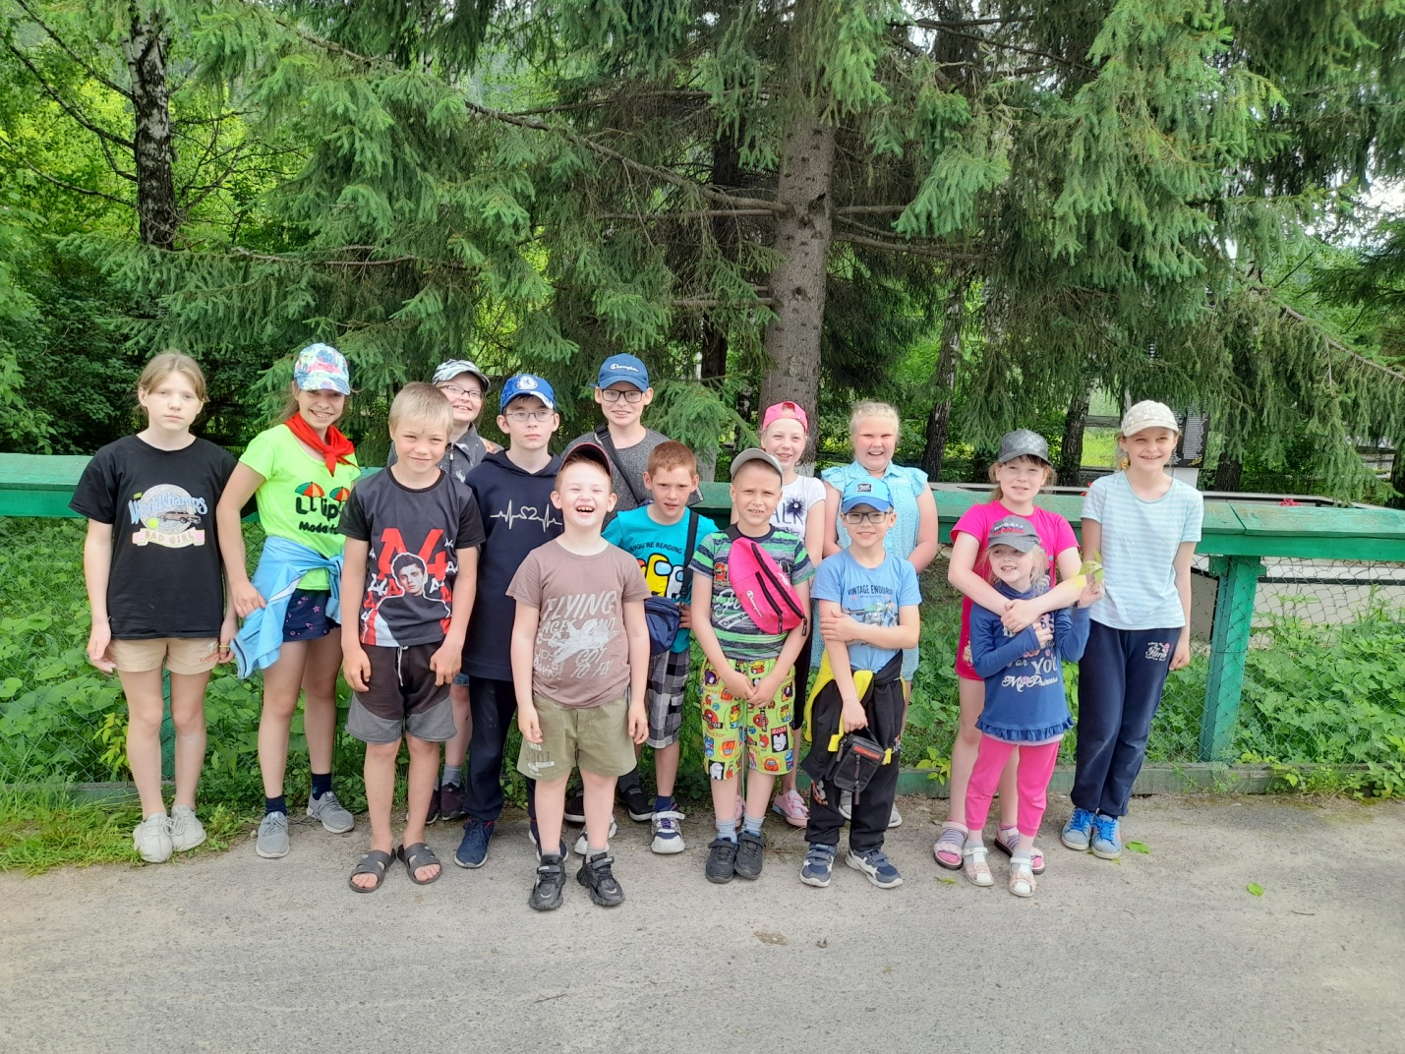

*Наша веселая дружная компания!*